03. Vývojové diagramy

Zajisté si pamatujete, že algoritmus se dá vyjádřit různými způsoby. Slovně už jste si to vyzkoušeli, teď to zkusíme graficky.

Pro grafické znázornění algoritmu se používají vývojové diagramy. V první přednášce jste měli příklad algoritmu zatloukání hřebíku.

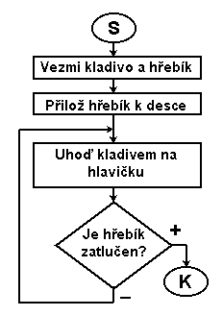

**Jedno upozornění na začátek:**

Budete se hodit tužka a papír. Až budete vývojové diagramy kreslit na PC, nejlepším programem je pravděpodobně Word, popř. Malování. Pokud tedy nemáte po kapsách 10.000,- Kč na Microsoft Visio Standard Edition.

Ukázka toho, že vývojové diagramy se nepoužívají jen v algoritmizaci:

[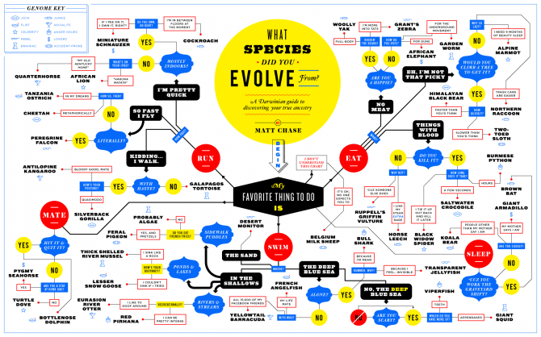](http://www.infographaholic.com/wp-content/uploads/2014/03/what-species-did-you-evolve-from-flowchart-infographic.png)

Stránka k pobavení, zamyšlení a lepšímu pochopení vývojových diagramů - [zde](http://www.infographaholic.com/category/flow-chart/). Obzvlášť doporučuju flowchart To Post or Not To Post.

Tvary používané ve vývojových diagramech

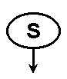

**S**

začátek algoritmu, někdy se také používá obdélník se zaoblenými rohy

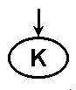

**K**

konec algoritmu, někdy se také používá obdélník se zaoblenými rohy

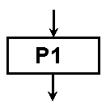

blok příkazů; zapisujeme sem akce, které se mají udělat

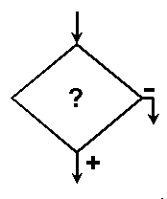

podmínka; otázka s odpověďmi pouze ano x ne; ano značíme + , ne -

**Úkol:**

**Pomocí vývojových diagramů znázorněte algoritmus přechodu přes přechod řízený semafory.**

**S**

**Úkoly** (použijte algoritmy zapsané slovně)**:**

1. Vytvořte slovní algoritmus vaření pytlíkového čaje. Máte pytlík čaje, funkční rychlovarnou konvici, hrníček a vodu.

2. Vytvořte slovní algoritmus podílu dvou celých čísel. Dělitel bude vždy nula. Dělence budete mít pokaždé jiného.

3. Vytvořte slovní algoritmus čištění zubů. Předpokládejte, že jste ve vlastní koupelně.

4. Vytvořte slovní algoritmus zapnutí počítače. Počítač je zapojen do zásuvky a máte k němu monitor, klávesnici i myš.

**-**

**+**

Zůstaň stát!

**K**

Přejdi na druhou stranu

Svítí  
 zelená?

Dojdi k přechodu